절차 SETUP
생산라인
LINE SETUP PROCEDURE

작성  Prepared by | 검토  Reviewed by | 승인  Approved by
  응웬 카크 단 |  |   Lee Choong Jae

개정 이력/ Revision tracking table
개정일  Date of revision | 수정된 시간  Revision | 제목 수정  Revised items | 개정 내용  Revision contents
15/01/2018 | 01 | 내용 업데이트/Updated the contents | 응우옌 비엣 빈
08/01/2019 | 02 | 내용 업데이트/Updated the contents | Nguyen Thi Them Thuy

- 목적 / Purpose:
Conduct 생산 공정 설계 있음/있다 효과 의 추가적인 제품 설계 출력, 보장 출력 의 제품 설계 아니예요/화된 실시 에따라 이에 따라 생산 라인 설치 프로세스, 제품이 신화/된 고객 요구 사항을 충족하도록 도와주세요..
To design the effective production process of additional product design output, ensuring the product design output according to the line setup process, helping products meet requirements of customers
- 범위 / Scope of application:
M&C VN사에서 제품 제조 전 과정에 적용.
This procedure is applied to the whole production process at M & C VN company.
- 용어 정의 / Definition:
공장 생산라인을 설치하는 과정입니다.
The production line setup process at the factory.
기계를 설치하고 설치하는 활동이며, 생산 장비를 수행하여 생산 있음/있다 효과 및/와 회피 각/모든 손실i작업, 기계, 성형 공정, 장비로 인해 발생합니다. 이 오류가 재발하지 않도록 활동을 제어하십시오..
An activity that establishes the installation of production machinery and equipment to conduct production efficiently and avoid operational errors, factory failures, forming processes, equipment problems and do the actions to prevent the repeat of these errors.
- 직위 및/와 권한 /Obligations and rights:
  - 부서 기반 생산 및/와o “Operating Instruction Sheet”의 개발 부서를 위해 건설해야 할 “절차 생산” 및/와 직접 각/모든 워크샵을 통해 생산 라인을 설치하고 및/와 이를 제어합니다..
The Production Department establishes the “production process” based on the “Operation manual” of the Development Department and directs the workshops to set up the production line and control it.
  - 사역p팻을 싫어하다tRien은 제품 생산 활동, 이 부서에서 발행한 문서를 구성하는 일을 담당합니다.아 굿즈새로운 승인/유효함; 완전한 도면, 정확하고 일관된 도면, 기술 문서 제공을 담당합니다..
The Development Department is responsible for organizing the production and the documents issued by this department makes must be approved by the customer. The Development Department is responsible for providing complete, accurate and uniform drawings as well as the types of technology documents.
  - 사역p증오품질제품 검증 및 생산 과정을 담당합니다..
The Quality Department is responsible for product testing and manufacturing processes.
- 내용 진행 /Contents:
  - 레이아웃 및/와 얼굴 디자인 / Layout and factory plan design:
    - 고객의 요청에 따라 공장 레이아웃이 아래 다이어그램과 같이 수행됩니다.:
Based on customers’ requirements, prepare the factory layout according to the following diagram:

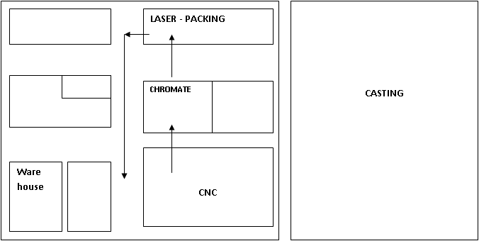
    - 공장 정면의 레이아웃과 설계가 끝나면 생산 관리자는 회사 이사와 영업 관리자에게 승인을 요청합니다..
After obtaining the layout and factory plan design, the production manager will obtain the approval of the Company Director and the Customer.
    - 부분 전기 기계는 기계, 전기 및 수도 시스템을 설치합니다..
Mechanical and electrical department carries out the installation of machinery and electricity and water supply systems according to the drawings.
  - 프로세스제품 디자인 및/와 학위 건설i ngũ, 디자인할 때 "프로세스"가 필요하거나 존재하는 것은 무엇입니까? 고품질 출력c/있다 "프로세스" 있음/화된 개요 상세, 보장으로 위해 품질의 "출력"을 보장합니다. 같이/처럼 기대 함께/로 a set of inputs 및/와o for 전. 보관/저장 및/와 상속이 필요/있다 “프로세스”를 위해 할 수 있음 쉽게 각/모든 프로젝트를 저장하고, 미래로 합격을 전송하고, 제품 개선 후. 이유는 다른디제품이 유사한 경우에는 여러음에 사용할 수 있습니다. 진행 상황을 제어하려면, 리소스를 관리하고, 위해 일시를 더 계획하세요..
Product design and team building process: why is a “process” necessary when designing? The quality output should have a detailed and specific “process” to ensure the quality of the “output” is expected with a given set of inputs. Storage and inheritance need a “process” to easily store projects, convey to the future generation and improve products later. Other reasons applied to different product cases are: To control progress, to manage resources, to make better planning.
  - 디자인 프로세스는 질문에서 시작하여 복잡한 반복 활동을 거쳐 궁극적으로 경제적 가치를 창출합니다..
The design process starts by asking questions, goes through many complicated activities that are repeated over and over and eventually creates economic value.
- FMEA 방법 / FMEA method:
  - 용어 정의 / Definition:
    - FMEA는 의 POTENTIAL FAILURE MODE와 EFFECTS ANALYSIS의 약어로, 존재/있다는 충격의 각/모든 특징적인 잠재적 오류 모드를 의미합니다.
FMEA is an acronym for POTENTIAL FAILURE MODE and EFFECTS ANALYSIS, which means analyzing the impact of potential characteristic failure patterns.
    - 성공적인 FMEA 프로그램의 중요한 요소 중 하나는 적시성입니다. FMEA를 사용하는 것은 '후 때 발생'이 아니라 '전 때 이벤트 발생'이라는 조치로 이해될 수 있습니다.
One of the key factors in the successful implementation of the FMEA program is timeliness. FMEA means a “before the event” but not “after the event” action.
  - 이 방법은 각/모든 후 문제를 해결합니다:
This method resolves the following issues:
- 무엇을 기대해야 할까요??
What cannot proceed as expected?
- 원인의 그 사건은 무엇이었나요??
What is the cause of that incident?
- 그 사건의 결과는 무엇이었는가??
What are the consequences of that incident?
- 사용자는 해당 결과를 수락할 수 없습니다. 아니요/없음?
Can users accept those consequences?
- 그러한 결과가 수용 가능하다면 원인을 제거하거나 결과의 심각성을 줄입니다.?
If those consequences are unacceptable, can we eliminate the causes or reduce the severity of the consequences?
  - FMEA 방법의 이점:
Benefits of FMEA method:
    - FMEA엔지니어가 신뢰할 수 있고 안전한 시스템을 설계하는 데 도움이 되는 도구입니다.
FMEA is a tool which helps engineers design a reliable, safe and popular system by:
- 제품에 대한 기술 사양을 규정하여 잠재적인 결함 및/와 심각도의 남은 잠재적인 결함을 최소화합니다..
- Specifying product specifications to minimize potential defects and the severity of remaining potential defects.
- 요구 사항을 평가합니다. 의 사용자 및/와 모든 프로젝트 참가자를 위해 해당 요구 사항이 잠재적인 오류를 발생시키지 않는다는 것을 알고 있습니다..
- Evaluate the requirements of the users and all project participants to make sure that those requirements will not generate additional potential errors.
- 잠재적인 오류를 생성하는 기술적 특성을 식별하고 이를 제거하거나 적음, 위해 결과를 최소화합니다..
- Identify possible specifications for potential defects to eliminate them or at least to minimize their consequences.
- 잠재적인 오류가 제거되었는지 확인하는 방법과 제품 테스트 절차를 개발하십시오..
- Develop product testing methods and procedures to make sure that potential defects are eliminated.
- 예측 및/와 설계 단계에서 발생할 수 있는 오류를 해결합니다..
- Monitor and resolve potential mistakes at the design stage.
- 발생한 오류로 인해 불합리하게 심각한 결과가 발생하는지 확인하십시오..
- Be sure that mistakes that may arise will not result in undue serious consequences.
    - 또한 FMEA Original은 기업의 품질 향상과 설계 작업의 신뢰성을 높이는 데 도움이 되는 도구입니다.:
In addition, FMEA is also a tool which helps enterprises improve the quality and increase the credibility of the design by:
- 조기 식별에 익숙해져 잠재적인 오류를 발생시키는 조기, 각/모든 담당자를 제거합니다..
- Employees identify early in order to eliminate the ways of generating potential errors early.
- 모든 문제를 분류하고 우선순위를 정하는 데 익숙한 의 책임자 기업.
- Employees are familiar with ranking the priority order to resolve all factory issues.
- 생각하고/와 집단 활동에 익숙한 책임자.
- Employees are familiar with collective thinking and activities.
- 설계 변경 및/와 해당 변경으로 인한 비용 최소화.
- Design changes and costs resulting from those changes are minimized
- 위험에 대한 경험의 증가 및/와 위험 감소 효과.
- Increasing enterprise experience in risks and risk reduction impacts.
- 정보 축적을 위해 산업 디자인 및/와 기업 조직에 대한 전 직원의 지식 의 증가.
- Accumulating information to increase all employees’ knowledge of industrial design and enterprise organization.
- 예방 작업에 대한 직원의 관심을 높입니다..
- Increasing staff’s interest in preventive measures.
- 시스템 설계, 테스트 및 구현에 대한 직원의 관심을 높이고 이를 시장에 출시합니다..
- Increasing staff’s interest in the necessity of testing and developing the system thoroughly before implementing it and releasing it on the market.
    - PFMEA 방법은 거의 모든 상황에 적합한 간단한 도구입니다.ng: 산업은 주로 단순한 시스템으로 구성되거나 기본 하위 시스템으로 분리됩니다..
FMEA method is a simple tool but can be applied to almost any situation: the industry consists mainly of simple systems or can be separated into basic subsystems.

    - FMEA 방법은 보다 강력한 위험 연구 도구를 사용하여 원자력 발전소, 군함 또는 항공기와 같은 복잡한 시스템에 대한 연구를 시작하는 데 도움이 됩니다..
The FMEA method helps to reclaim the researches into complicated systems such as a nuclear power plant, a warship or an aircraft before resorting to more powerful risk research tools.
    - FMEA 방법니/된 적용 있음/효과가 있는 기계, 조립 및 가공 산업은 다양한 유형의 기술에 속합니다. 다른 nhau.
FMEA method is effectively applied to mechanical, assembly and processing industries of different types of technology (such as electromechanical, mechanical, hydraulic, etc.) and systems that link different types of technology.
    - 특히 FMEA 방법은 재료와 장비의 잠재적인 결함을 연구하는 데 매우 효과적입니다. 이 방법은 사람들에게 영향을 미치는 소프트웨어 시스템 및 시스템의 위험을 연구하는 데 사용됩니다..
In particular, FMEA method is useful for studying potential defects in materials and equipment. This method can also be used to study risks of software systems and human-affected systems.
- PFMEA 실행 절차 / Implementation process of PFMEA:
      - 확인 모든 기능적 요구 사항의 생산 공정 중 범위는 그것입니다.
Determine all functional requirements of the manufacturing process within its scope.
      - 확인 해당 결함 유형.
Determine the corresponding types of failures.
      - 확인 우선순위가 실패인 영향 그룹에 대한 심각도 점수입니다.
Determine the grading of severity for each impact group which is in the priority order of failure.
      - 할 수 있는 경우 원인을 찾을 수 없는 오류를 제거하기 위해 권장 사항을 제시하는 경우(매우 드뭅니다).
If action can be taken to eliminate failures without any found cause (which is very rare).
V오류가 발생하는 방식을 식별하는 것은 잠재적인 문제를 식별하고 우선순위를 지정하는 방식입니다. FMEA 도구를 기반으로 활동을 수행함으로써 프로세스를 담당하는 관리자, 팀, 사람이 계획 및 예방에 중점을 두고 예방, 모니터링 및/와 대응이 가능/있음/있음.
The analysis of the modes of failure and its effects is a form of identifying and prioritizing potential problems. By conducting activities that rely on FMEA tools, a manager, an improvement team or a process manager can focus on prevention, monitoring and response plans, where there are many likelihood of a malfunction.
- 제품 디자인 / Product design drawing:
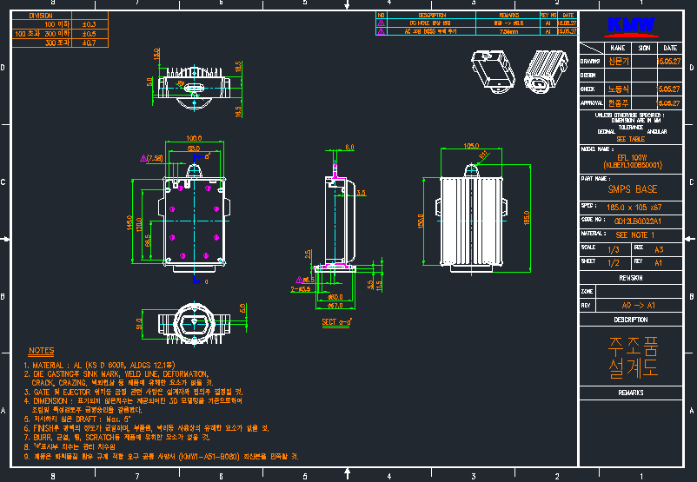
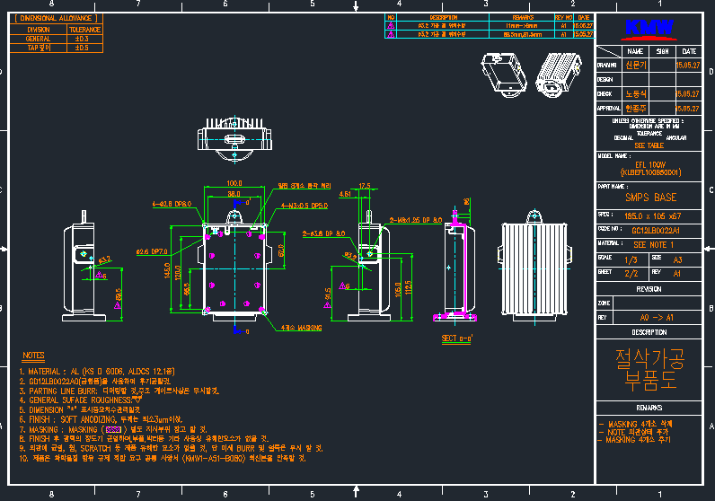

- 텍스트 관련 /Related documents:
절차 제어 텍스트
Document control procedure
지침서 특수특성제어(FMEA)
Potential Failure Mode and Effects Analysis (FMEA)

